Eventyr klub
Så fik vi skudt eventyr året 2018 i gang på behørig vis. Som skrevet i kontrakten, så stopper vejr og vind os ikke. Og det er der da heller ingen grund til, når vi har sådan en flok seje unger med på tur. Alle havde fundet det varme tøj frem, og når bare man har tid nok, så er det ikke noget problem, at cykle til Tarm med sne på vejene. Børnene gættede som altid på alle mulige aktiviteter, som de troede det kunne være. Men da tryllestaven ligger lige ved siden at sundhedscenter vest, frygtede mange af dem, at vi bare skulle til lægen. De blev dog positivt overraskede, da de opdagede, at de skulle være kreative.
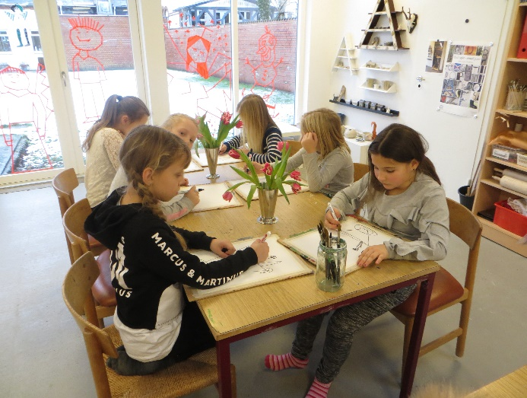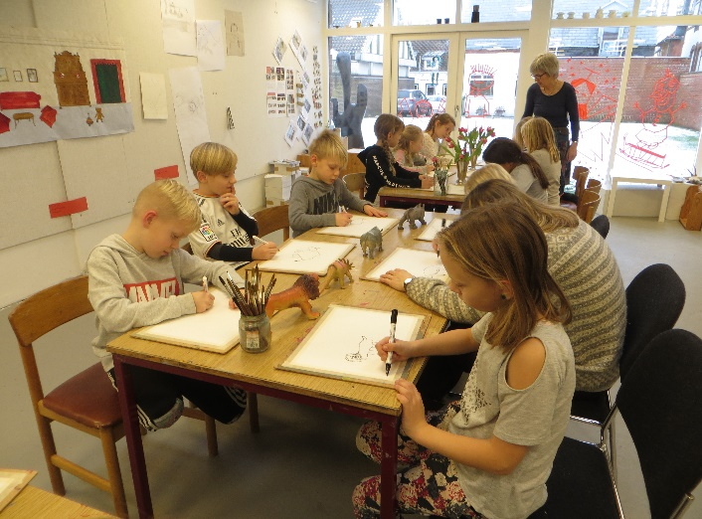
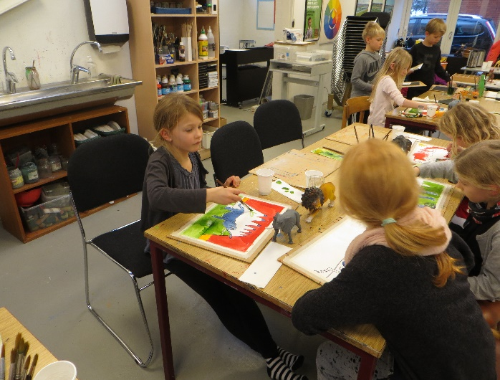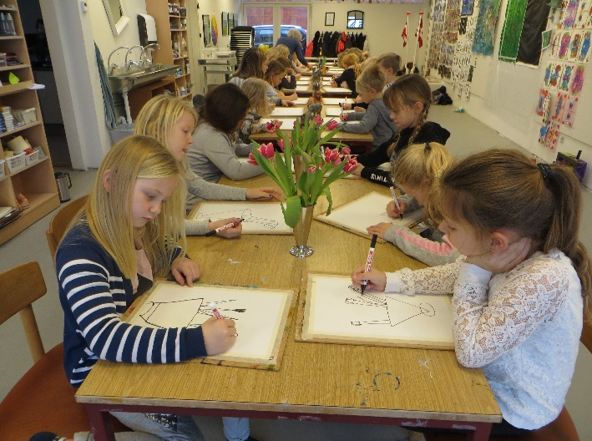
Næste klub dag er torsdag den 22. februar. Alle børn skal cykel, cykelhjelm og varmt vintertøj til cykelturen. Afgang 13.15. Hjemkomst senest 16.30. Vi glæder os. Hilsen de voksne på fritteren.

